Template Proposal Skripsi International Business Management
Bagian | Susunan
Awal | - Halaman Sampul  - Halaman Judul  - Halaman Pernyataan Orisinalitas (khusus softcover)  - Halaman Persetujuan Dosen Pembimbing (khusus hardcover)  - Halaman Pernyataan Dosen Penguji (khusus hardcover)  - Halaman Pernyataan Persetujuan Publikasi Skripsi (khusus hardcover)  - Abstrak  - Kata Pengantar  - Daftar Isi  - Daftar Tabel  - Daftar Gambar  - Daftar Lampiran
Isi | Skripsi Penelitian  - Bab 1: Pendahuluan  - Bab 2: Landasan Teori dan Kerangka Pemikiran  - Bab 3: Metodologi Penelitian  Skripsi Non-Penelitian  - Bab 1: Pendahuluan  - Bab 2: Landasan Teori  - Bab 3: Rancangan Pemecahan Masalah
Penutup | - Referensi  - Lampiran (Jurnal referensi utama, NDA)  - Riwayat Hidup  - Indeks / Glossary (jika ada)

Skripsi Penelitian / Skripsi Internship Penelitian

- Judul
Tidak boleh menggunakan kata “hubungan”, “pengaruh”, dan “faktor” di dalam judul, disarankan menggunakan kata, seperti: “studi kasus”, “analisa”, dan “investigasi”.

- Bab 1 Pendahuluan, berisi:
- Latar Belakang Masalah
- Uraian masalah pada focus penelitian secara induktif (khusus-umum). Wajib menyertakan minimal 1 grafik international business (hubungan antar negara) dan 1 grafik industry di Indonesia/ company yang diteliti yang sesuai dengan fokus penelitian. Wajib menjelaskan fenomena yang menarik dan masalah utama yang terjadi.
- Urgensi penelitian dijabarkan sesuai dengan fenomena masalah yang ada dalam objek penelitian secara jelas; lebih baik jika diberikan data pendukung. Penjabaran novelty wajib dicantumkan dari fenomena penelitian.

- Rumusan Masalah
Berdasarkan latar belakang yang ada, uraikan masalah-masalah penelitian apa yang ingin dijawab, disebutkan dalam bentuk pointer dan dalam kalimat tanya. Rumusan masalah hanya 1 dengan menggunakan metode 5W+1H.

- Objektif Peneltian
Berisi poin-poin masalah yang telah diidentifikasi di atas, dalam bentuk kalimat positif (maksimal 3).

- Manfaat Penelitian
Menyebutkan manfaat apa yang akan diperoleh penulis, perusahaan dan ilmu pengetahuan dari penelitian ini

- State of the Art
Menyertakan hasil penelitian-penelitian terdahulu yang dianggap relevan dengan penelitian yang digunakan dalam bentuk tabel;
- Penelitian terdahulu diambil dari 5 artikel jurnal internasional minimal 3 artikel kualitatif
- Teori dasar wajib diambil dari artikel kualitatif
- Jurnal artikel dengan tahun terbitan maksimal 5 tahun terakhir dan memiliki ISSN
- Tidak boleh mensitasi skripsi, thesis, dan disertasi untuk SotA

- Bab 2 Landasan Teori dan Kerangka Pemikiran, berisi:
- Keterkaitan dengan Bisnis Internasioanal
Terdiri dari definisi internasional bisnis, dan menerangkan definisi dari topik yang dipilih dengan merujuk kepada minimal 3 buku International Business Management (International Trade, International Human Resource Management, Strategic Management, Global Supply Chain, Global Marketing Strategy, Cross-cultural Management, dll).

- Grand Theory
Menjelaskan tentang topik yang dipilih.

- Teori yang digunakan dalam penelitian.

- Konsep Berfikir
Menggambarkan konsep berfikir melalui sebuah skema.

- Proposisi Berfikir (jika ada)

- Bab 3 Metodologi Penelitian
- Filosofi Penelitian
Menggambarkan mengapa penelitian dilakukan, dan bagaimana cara melakukannya (Realism/ Pragmatism/ Interpretivism)

- Pendekatan Penelitian
Menggambaran kejadian yang diteliti secara induktif.

- Strategi Penelitian
Mengidentifikasi jenis penelitian apa yang dilakukan (case study/ fenomenologi/ netnografi/ eksperimen/ grounded theory), siapa unit penelitiannya, dan horizon waktu yang digunakan (ditentukan berdasarkan Tujuan Penelitian yang ada di Bab 1). Wajib menyediakan tabel Strategi Penelitian dengan referensi ilmiah.

- Prosedur Pengambilan Data
Teknik pengumpulan data apa saja yang digunakan dalam penelitian
- Wawancara: minimal 5 orang top management/ subject expert; minimal 12 orang karyawan/ pelanggan. Tidak boleh dilakukan melalui chat/ open-ended questionnaire.
- Focus Group Discussion: minimal 3-4 orang dan tidak boleh dilakukan melalui chat/ open-ended questionnaire.
- Observasi: minimal level unit kerja dan wajib menyediakan observation sheet.
- Data Sekunder: company report/ sustainability report/ dokumen internal perusahaan.
- Studi Literature: tidak terbatas hanya artikel ilmiah.

- Time Frame/ Time Horizon
Jangka waktu untuk pengambilan data (minimal 40 menit), dan untuk observasi (minimal 1 minggu, 2jam/ hari).

- Objek Penelitian
Melakukan justifikasi dan menentukan kriteria pemilihan informan.

- Lokasi Penelitian
Situs penelitian, dilakukan secara online atau offline.

- Prosedur Perekaman Data
- Protokol Wawancara/ Focus Group Discussion: menuliskan pertanyaan yang akan diajukan & menjawab tujuan penelitian.

- Protokol Observasi
Membuat logbook observasi dan tujuan observasi sesuai dengan tujuan penelitian
- Media Recording
Audio/ video recording

- Prosedur Analisis Data
Pilih salah satu prosedur:
- Saunders/ Yin: Mengumpulkan data tanpa pengujian untuk melihat tema yang muncul dari data yang diambil.
- Sekaran & Bougie/ Miles & Huberman: 1. Reduksi (menghilangkan data yang tidak relevan), 2. penyajian data (menyajikan data dalam bentuk yang lebih rapi dan sistematis), dan 3. penarikan kesimpulan (penarikan kesimpulan berdasarkan data yang sudah disusun dalam bentuk yang lebih rapi).
- Strauss & Corbin: 1. pengkodean terbuka (open coding): mengacu pada proses menghasilkan konsep awal dari data, 2. pengkodean aksial (axial coding): pengembangan dan menghubungkan konsep ke dalam keluarga konseptual, dan 3. pengkodean selektif (selective coding): memformalkan hubungan ini ke dalam kerangka teoritis.

- Verifikasi Data
Meberikan penjelasan prosedur verifikasi. Pilih salah satu prosedur verifikasi:
- forms of bias (meminimalisir subjektifitas dari narasumber),
- triangulasi,
- kredibilitas narasumber.

STRATEGI BISNIS INDUSTRI CAT OTOMOTIF
(STUDI KASUS: PT. B)

PROPOSAL SKRIPSI

Oleh

ANDI 22000000
DEWI 22111111

PROGRAM SARJANA EKONOMI
INTERNATIONAL BUSINESS MANAGEMENT PROGRAM
BINUS BUSINESS SCHOOL UNDERGRADUATE PROGRAM
BINUS UNIVERSITY
Jakarta
(2021)

IDENTITAS PENELITI
1. | NIM | : | ___________________________________________
 | Nama Mahasiswa | : | ___________________________________________
 | Alamat Rumah | : | ___________________________________________
 |  |  | ___________________________________________
 |  |  | ___________________________________________
 | Telepon Rumah/ HP | : | ________-___________ / _____________________
 | Peminatan | : | ___________________________________________
 | IPK | : | ___________________________________________
 | Kelas* | : | Reguler/ Smart/ Global
2. | NIM | : | ___________________________________________
 | Nama Mahasiswa | : | ___________________________________________
 | Alamat Rumah | : | ___________________________________________
 |  |  | ___________________________________________
 |  |  | ___________________________________________
 | Telepon Rumah/ HP | : | ________-___________ / _____________________
 | Peminatan | : | ___________________________________________
 | IPK | : | ___________________________________________
 | Kelas* | : | Reguler/ Smart/ Global
3. | NIM | : | ___________________________________________
 | Nama Mahasiswa | : | ___________________________________________
 | Alamat Rumah | : | ___________________________________________
 |  |  | ___________________________________________
 |  |  | ___________________________________________
 | Telepon Rumah/ HP | : | ________-___________ / _____________________
 | Peminatan | : | ___________________________________________
 | IPK | : | ___________________________________________
 | Kelas* | : | Reguler/ Smart/ Global
*) Pilih salah satu

PENILAIAN KELAYAKAN PROPOSAL LTA

Judul:
………………………………………………………………………………………………………………………………………………………………………………………………………………………………………………………………………………………………………
Komponen Penilaian |  | 1 | 2 | 3 | 4 | 5
Latar Belakang (Non BSU)
1. | Kondisi makro ekonomi / industry
2. | Kondisi bisnis perusahaan terkait masalah
3. | Fenomena masalah
4. | Dampak yang akan muncul
5. | Pendekatan ilmu yang digunakan
Kajian Teori, Kerangka Pemikiran, dan Hipotesa (Non BSU)
6. | Keterkaitan dengan International Business/ International Trade
7. | Grand Theory
8. | Applied Theory (Teori yang digunakan dalam penelitian)
9. | Konsep Berpikir
10. | Preposisi Berpikir *(Jika ada)
Metode (Non BSU)
11. | Filosofi Penelitian
12. | Pendekatan Penelitian
13. | Strategi Penelitian
14. | Prosedur Pengambilan Data
15. | Prosedur Perekaman Data
16. | Prosedur Analisis Data
17. | Verifikasi Data
BSU
1. | Latar Belakang
2. | Ide Bisnis
3. | Tujuan Bisnis
4. | Analisa Produk
5. | Analisa Pemasaran
6. | Analisa Operasional
7. | Analisa Kelayakan Investasi (Proyeksi  Keuangan)
TOTAL NILAI
* Jika penelitian tidak memerlukan hipotesis dan uji hipotesis, maka diberi nilai 3.
Proposal Penelitian ini dinyatakan LAYAK / TIDAK LAYAK*
Jakarta, …..
Reviewer,

UNIVERSITAS BINA NUSANTARA

International Business Management
Management Study Program
Binus Business School Undergraduate Program
Skripsi Sarjana Ekonomi
Semester Genap 2019/2020

JUDUL PROPOSAL DITULIS DI SINI XXXXXXXXXXXXXXXXXXXX
XXXXXXXXXXXXXXXXXXXXXXXXX

<<Nama Penulis>> <<NIM>>
[<<Nama Penulis>> <<NIM>>]
[<<Nama Penulis>> <<NIM>>]

Abstrak

TUJUAN PENELITIAN, ialah xxxxxxxxxxxxxxxxxxxxxxxxxxxxxxxxxxxxxxxxxxxxxxxx
Xxxxxxxxxxxxxxxxxxxxxxxxxxxxxxxxxxxxxxxxxxxxxxxxxxxxxxxxxxxxxxxxxxxxxxxxxx.
METODE PENELITIAN xxxxxxxxxxxxxxxxxxxxxxxxxxxxxxxxxxxxxxxxxxxxxxxxxxxx.
ANALISIS xxxxxxxxxxxxxxxxxxxxxxxxxxxxxxxxxxxxxxxxxxxxxxxxxxxxxxxxxxxxxxxx.

(INISIAL NAMA MHSW)
(Keterangan: abstrak dalam satu paragraf, 100-200 kata)

Kata Kunci
xxxxxxxxxx, xxxxxxxxxx, xxxxxxxxxxxx, xxxxxxxxxxxx

Kata Pengantar

Daftar Isi

Daftar Tabel

Daftar Gambar

Daftar Lampiran

UNIVERSITAS BINA NUSANTARA

International Business Management
Management Study Program
BINUS Business School
Bachelor of Economics Thesis
Even Semester 2019/2020

WRITE THE PROPOSAL TITLE HERE XXXXXXXXXXXXXXXXXXXX
XXXXXXXXXXXXXXXXXXXXXXXXX

<<Author Name>> <<NIM>>
[<<Author Name >> <<NIM>>]
[<<Author Name >> <<NIM>>]
[Class: <<Class>>]

Abstract

RESEARCH OBJECTIVES, xxxxxxxxxxxxxxxxxxxxxxxxxxxxxxxxxxxxxxxxxxxxxxxx
xxxxxxxxxxxxxxxxxxxxxxxxxxxxxxxxxxxxxxxxxxxxxxxxxxxxxxxxxxxxxxxxxxxxxxxxxx.
RESEARCH METHODOLOGY xxxxxxxxxxxxxxxxxxxxxxxxxxxxxxxxxxxxxxxxxxxxx.
ANALYSIS xxxxxxxxxxxxxxxxxxxxxxxxxxxxxxxxxxxxxxxxxxxxxxxxxxxxxxxxxxxxxxxx.

(STUDENTS’ INITIAL NAME)
(Note: abstract should be only ONE paragraph, 100-200 words)

Keywords
xxxxxxxxxx, xxxxxxxxxx, xxxxxxxxxxxx, xxxxxxxxxxxx

BAB 1
PENDAHULUAN

1.1 Latar Belakang
Pada dua tahun terakhir ini, penjualan mobil di Indonesia terus mengalami pertumbuhan yang pesat. Menurut data yang didapatkan dari ASEAN Automotive Federation, penjualan otomotif Indonesia sepanjang 2017 mencapai 1,08 juta unit atau 32,32% dari total 3,34 juta unit dari total penjualan mobil kawasan ASEAN. Hal ini dapat dilihat dari laporan yang dikeluarkan oleh ASEAN Automotive Federation sebagai berikut:

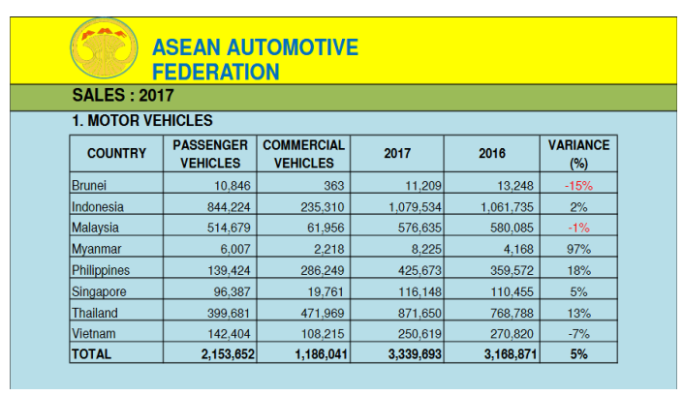
Gambar 1.1 Data Penjualan Mobil Kawasan ASEAN
Sumber: AAF Statistics (2017)

Berdasarkan gambar diatas menunjukkan bahwa penjualan mobil di Indonesia mengalami kenaikan sebesar 2% dari tahun 2016 ke 2017. Sementara negara dengan penjualan mobil terbanyak kedua adalah Thailand, kemudian diikuti Malaysia di urutan ketiga. Hal ini membuktikan bahwa secara tidak langsung Indonesia merupakan salah satu negara pasar mobil yang paling menjanjikan dan potensial seASEAN. Sementara itu kondisi impor dunia suku cadang dan aksesoris kendaraan bermotor mengalami peningkatan dari tahun ke tahun dan memberikan perkembangan yang positif sebesar 12,67% selama periode 2009-2013. Hal ini dapat dilihat dari laporan yang dikeluarkan oleh Kementrian Perdagangan (2013) sebagai berikut:
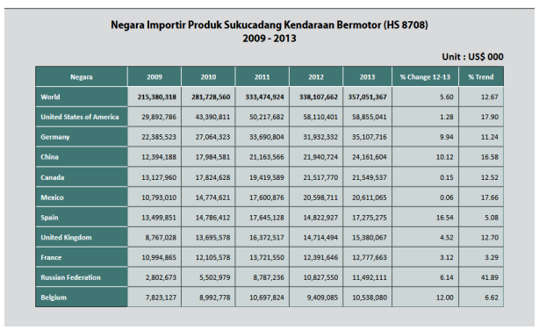
Gambar 1.2. Data Negara Importir Sukucadang Kendaraan Bermotor
Sumber: Kementrian Perdagangan (2013)

Berdasarkan data diatas, negara importir produk sukucadang dari tahun 2012 ke tahun 2013 mengalami kenaikan yang signifikan. Tahun 2013, total nilai impor produk tersebut meningkat 5,60%. Serta nilai impor negara-negara diatas terus mengalami peningkatan setiap tahunnya. Kondisi ini tentunya menggambarkan arus kebutuhan yang semakin tinggi terhadap pasokan produk komponen suku cadang kendaraan bermotor. Melalui potensi ini dapat di manfaatkan bagi industri otomotif di Indonesia khususnya PT. B untuk ikut serta dalam arus pertumbuhan ini. Dapat dilihat pada progress atau perkembangan penjualan produk cat otomotif merk B. Berikut adalah data progress penjualan cat otomotif Merk B:

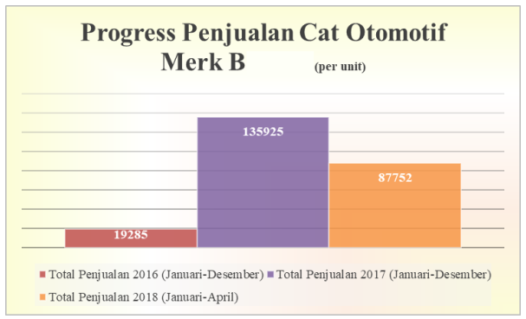
Gambar 1.3 Progress Penjualan Cat Otomotif Merk B13
Sumber: Penulis (2018)

Berdasarkan grafik, penjualan cat otomotif B mengalami kenaikan yang signifikan dari tahun 2016 menuju tahun 2017 sebesar 85,81%. Serta perkembangan dari tahun 2017 menuju tahun 2018 sudah mencapai separuh dari penjualan tahun 2017 dan masih dalam tahap berjalan.

    - Urgensi Penelitian
Berdasarkan pra wawancara yang sudah dilakukan dengan informan 1 mengatakan bahwa di Indonesia cat otomotif merk B masih belum cukup mendapat apresiasi besar dari masyarakat. Dan disamping itu, banyaknya pesaing yang telah ada sebelumnya merupakan permasalahan dalam mencapai apresiasi masyarakat serta mempengaruhi image produk. Dengan begitu, sulit untuk bersaing di industry cat otomotif. Namun, berkembangnya produk dan diterimanya produk B di masyarakat merupakan jalan bagi B untuk terus bersaing di industri cat otomotif melihat sulitnya sebagai pemain baru di industri cat otomotif.
Oleh karena itu, untuk menghadapi persaingan pasar PT. B harus dapat menganalisis perusahaan dari berbagai faktor. Oleh karena itu agar PT. B dapat bersaing di industri cat otomotif dan dapat menjadi perusahaan nomor satu di Indonesia maka penelitian ini akan diberikan judul “Strategi Bisnis Industri Cat Otomotif (Studi Kasus: PT. B)”.

1.2 Rumusan Masalah
Secara umum, penelitian ini ingin mengidentifikasi bagaimana analisis strategi SOAR dan Diamond Strategy yang dapat diterapkan pada PT. B dalam industri cat otomotif di Indonesia.

1.3 Objektif Penelitian
Setelah menguraikan keseluruhan latar belakang dan rumusan masalah yang ada, objektif dari penelitian ini adalah:
- Ingin menggambarkan bagaimana kondisi eksternal dan internal pada PT. B dalam industri cat otomotif di Indonesia.
- Menganalisis strategi SOAR dan Diamond Strategy yang dapat diterapkan pada PT. B dalam industri cat otomotif di Indonesia.
- Memberikan rekomendasi strategi yang paling tepat untuk PT. B dalam menghadapi persaingan dalam industri cat otomotif.

1.4 Manfaat Penelitian
- Bagi Peneliti
- Hasil dari penelitian ini diharapkan dapat memberikn manfaat bagi peneliti untuk menjelaskan tentang proses pembentukan strategi oleh sebuah perusahaan.
- Mengimplementasikan teori dan ilmu yang telah didapatkan selama dalam perkuliahan dalam bidang bisnis internasional pada umumnya, dan strategi bisnis pada khususnya.
- Bagi Perusahaan
- Hasil dari penelitian ini diharapkan dapat memberikan rekomendasi strategi untuk menghadapi persaingan di industry cat otomotif bagi PT. B, sehingga, PT. B dapat melakukan perencanaan strategi yang lebih baik berdasarkan kondisi perusahaan untuk tetap bertahan di industri.
- Bagi ilmu Pengetahuan
- Penelitian ini diharapkan dapat menambah wawasan dan pengetahuan mengenai faktor-faktor yang mempengaruhi perencanaan dan pelaksanaan strategi pada perusahaan, serta juga diharapkan sebagai sarana pengembangan ilmu pengetahuan yang secara teoritis dipelajari di bangku perkuliahan.

1.5 State of the Art
State of the art adalah pustaka yang berasal dari penelitian terlebih dahulu yang sudah pernah dilakukan.
Tabel 1.1 State of the Art
No | Penulis | Metode | Hasil Penelitian | Adaptasi
1. | Stavros &  Cole (2013) | Kualitatif | Penelitian ini memberikan  seluruh gambaran analisis  dan kerangka SOAR yang  dapat membantu penulis  memberikan pendekatan  untuk perencanaan startegi | SOAR
2. | Sohel, et.al. (2014) | Kualitatif | Didalam peneltian ini memberikan gambaran kekuatan dan kelemahan perusahaan dan pesaing. Gambaran CPM untuk mengeksplorasi keunggulan perusahaan dengan pesaing serta terdapat analisis yang mengandung Five Forces sebagai gambaran peniliti. | -CPM  -Analisis Five  Forces Porter
3. | Bhattacharya S.,  Iyer K. C.,  Momaya K. (2013) | Kuantitatif | Penelitian ini menyelidiki kinerja tujuh perusahaan konstruktsi di India, strategi yang tepat di petakan menggunakan kerangka diamond strategy dalam menyusun strategi. | -Analisis  Diamond  Strategy
Sumber: Penulis (2018)

BAB 2
KAJIAN PUSTAKA

2.1 Keterkaitan dengan Bisnis Internasional atau Perdagangan Internasional
Pengembangan Strategi Perusahaan Lokal merupakan bagian dari pendekatan yang dilakukan oleh sebuah organisasi dan perusahaan untuk berbisnis tidak hanya di local negaranya sendiri tetapi juga saat berbisnis dinegara lain atau pada saat melakukan ekspansi bisnisnya ke luar negeri.

2.2 Grand Theory
External Factor – Model Lima Kekuatan Porter
Michael Porter (2015:239-242) menyatakan bahwa hakikat persaingan industry dapat dilihat sebagai kombinasi atas 5 (lima) kekuatan atau faktor, yaitu:
- Rivalry among competing firms
Di dalam industri terjadi persaingan antara satu perusahaan dengan perusahaan lainnya. Persaingan antar perusahaan dalam satu industri atau sejenis dipicu karena perusahaan berkompetisi untuk mencapai daya saing strategis dan laba yang tinggi. Tidak hanya itu, memperebutkan pangsa pasar yang sama dapat memicu persaingan yang agresif.
- Kemungkinan masuknya pesaing baru
Dengan munculnya pesaing baru dapat mempersempit ruang gerak bagi perusahaan yang sebelumnya telah berdiri dalam menggapai potensial konsumen. Dengan menggunakan analisis ini memungkinkan perusahaan mampu mengidentifikasi pesaing yang berpeluang masuk ke pasar.
- Potensi pengembangan produk substitusi
Disamping persaingan harga, kesamaan fungsi produk/servis dapat menjadi pertimbangan konsumen dalam pertimbangan memakai produk pengganti (substitusi).
- Kekuatan tawar-menawar penjual/pemasok
Kemampuan pemasok dalam memposisikan produknya dapat dilihat dari kedekatannya dengan konsumen. Kemampuan pemasok dapat dilihat juga dari kuatnya dalam menyuplai/ketersediaan yang diberikan kepada konsumen.
- Kekuatan tawar-menawar pembeli/konsumen
Kekuatan pembeli dapat dilihat dari permintaan pasar yang tinggi. Semakin tinggi permintaan pasar akan suatu produk, semakin kuat kekuatan pembeli yangmemiliki niat membeli produk dikarenakan produk memang tergolong produk yang diminati.

2.3 Analisis SOAR
Stavros, Cooperrider, dan Kelly (2009) menawarkan konsep SOAR (Strengths, Opportunities, Aspirations, Results) sebagai alternatif terhadap analisis SWOT, yang berasal dari pendekatan Appreciative Inquiry (AI). Model SOAR mengubah analisis SWOT yang sudah sangat mapan dalam hal faktor-faktor kekurangan (weakness) internal organisasi serta ancaman (threats) eksternal yang dihadapinya ke dalam faktor-faktor aspirasi (aspiration) yang dimiliki perusahaan serta hasil (results) terukur yang ingin dicapai.
Diagram SOAR menurut Stavros, Cooperrider, and Kelley (2009) adalah sebagai berikut:
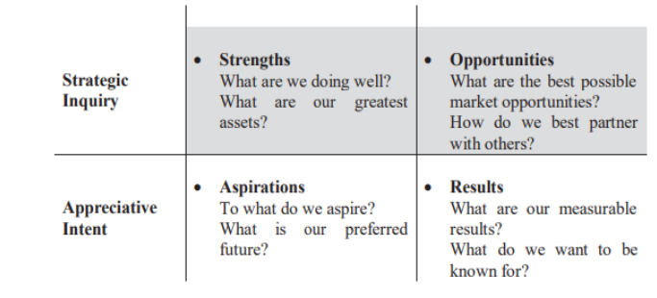
Gambar 2.1 Matriks SOAR
Sumber: Stavros, Cooperrider, Kelley (2009)

Diagram diatas menggambarkan 2 kondisi yaitu:
- Strategic Planning Focus: perencanaan yang dilakukan focus berdasarkan hasil tabel Strengths dan Opportunities. Berdasarkan kondisi dari perusahaan/organisasi.
- Human Development Strategy: perencanaan yang focus berdasarkan hasil tabel Aspiration dan Results. Bersumber dari semua elemen stakeholder (personal) perusahaan/organisasi.
Matriks Analisis SOAR dibagi menjadi 4 kondisi sebagai berikut:
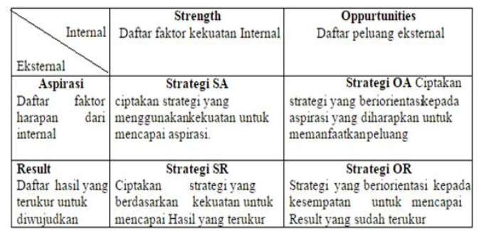
Gambar 2.2 Matriks SOAR
Sumber: Stavros (2009)

2.4 Diamond Strategy
Studi Carpenter et al. (2011: 290) mengidentifikasi 5 elemen strategi yang dapat diformulasikan kedalam kerangka diamond strategi: Arenas – Dimana perusahaan harus berperan aktif, Vehicles – Bagaimana perusahaan dapat memasuki arena, Differentiators – Bagaimana perusahaan dapat memenangkan pasar, Staging – Apa yang akan menjadi urutan dalam mengambil langkah, Economic Logic – sebagai dari inti kerangka strategi, dalam bagian ini bagaimana perusahaan merencanakan arah perusahaan untuk mencapai keuntungan.

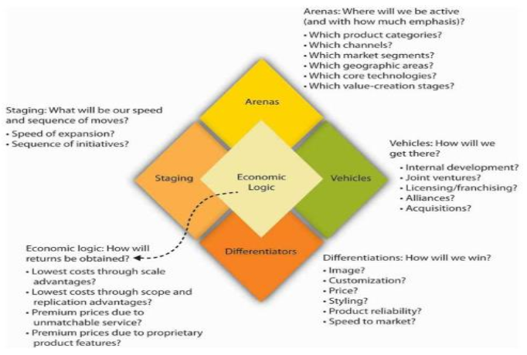
Gambar 2.3 Diamond Strategy Analysis Framework
Sumber: Carpenter et al. (2011)

2.5 Kerangka Berpikir

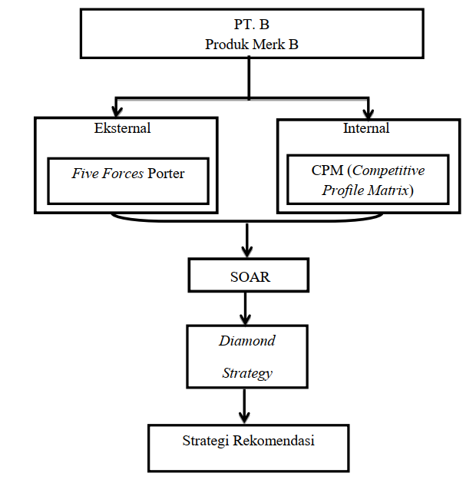
Gambar 2.6 Kerangka Berpikir
Sumber: Peneliti, 2018

  - Preposisi Penelitian
Preposisi adalah pernyataan awal dari sebuah penelitian terhadap fenomena yang terjadi. Berdasarkan kerangka berpikir tersebut, maka preposisi penelitian adalah sebagai berikut:
- Kondisi eksternal dan internal pada PT. B dalam industri cat otomotif di Indonesia dapat diketahui.
- Analisis teori yang dilakukan perlu diketahui dan penting peranannya dalam meningkatkan performa perusahaan.
- Rekomendasi strategi yang paling tepat untuk PT. B dalam menghadapi persaingan dalam industri cat otomotif dapat teridentifikasi.

BAB 3
METODE PENELITIAN

  - Filosofi Penelitian
Penelitian ini bertujuan untuk menganalisis perusahaan dari berbagai faktor, baik internal maupun eksternal, guna mempertahankan daya saing PT. B, sehingga dapat memperoleh dan mencapai tujuan, potensi pasar, keunggulan kompetitif, manfaat dan keuntungan jangka panjang.
Oleh karena itu, filosofi penelitian ini adalah pragmatism dimana peneliti bebas memilih metode, teknik, dan prosedur penelitian yang paling sesuai dengan kebutuhan dan tujuannya (Creswell & Creswell, 2018). Peneliti pragmatis melihat apa dan bagaimana penelitian didasarkan pada konsekuensi yang diinginkan.

Tabel 3.1 Four Worldviews
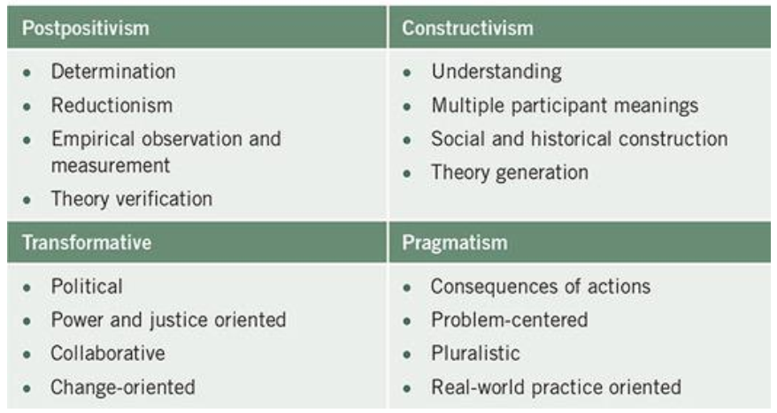
Sumber: Creswell & Creswell (2018)

  - Pendekatan Penelitian
Daya saing perusahaan PT. Bintang Chemical Indonesia di Indonesia masih cukup kurang, hal ini disebabkan oleh adanya pengaruh faktor internal dan eksternal. Permasalahan yang dialami oleh perusahaan adalah bagaimana merumuskan strategi yang tepat agar produk PT. Bintang Chemical dengan produk cat otomotif bisa bersaing disamping pasar industri cat otomotif yang masih dipimpin oleh brand lain. Padahal, berdasarkan data Kementrian Perdagangan, negara importir produk sukucadang mengalami kenaikan yang signifikan dari tahun ke tahun. Kondisi ini tentunya menggambarkan arus kebutuhan yang semakin tinggi terhadap pasokan produk komponen suku cadang kendaraan bermotor. Oleh karena itu PT. B berharap dapat ikut serta dalam arus pertumbuhan ini.
Selain itu, secara global, dampak arus bebas jasa, dampak arus bebas investasi, dampak arus tenaga kerja terampil, dan dampak arus bebas modal dapat berakibat negative pada penjualan PT. B apabila PT. B tidak dapat bertahan dalam persaingan pasar. Oleh karena itu, perlu dilakukan penyusunan strategi dan langkah-langkah yang tepat agar PT. B dapat bertahan dalam persaingan pasar yang semakin ketat.

  - Strategi Penelitian
Menurut Sekaran dan Bougie (2013: 95) desain penelitian adalah kerangka kerja untuk pengumpulan pengukuran dan analisa data bedasarkan pertanyaan-pertanyaan dalam studi penelitian. Dalam penelitian ini, peneliti mengunakan jenis penelitian deskriptif Studi kasus. Melalui penelitian deskriptif, peneliti bisa memahami karakteristik dan membantu peneliti untuk membuat keputusan yang berhubungan dengan penelitian. Unit analisis dalam penelitian ini adalah Manajer PT B. Chemical. Time horizon yang digunakan adalah studi Cross Sectional, Cross Sectional merupakan penelitian yang dilakukan dalam kurun waktu tertentu Sugiyono (2015:8).

Table 3.1 Strategi Penelitian
Objektif Penelitian | Jenis Penelitian | Pendekatan Penelitian | Unit Analisis | Time Horizon
O1-O3 | Deskriptif –  Studi Kasus | Kualitatif –  Wawancara | Manager PT. B | Cross-Sectional
Sumber: Peneliti (2018)

  - Prosedur Pengambilan Data
Prosedur yang digunakan oleh peneliti dalam mengumpulkan data adalah interview yang dilakukan secara tatap muka dan terstruktur. Sekaran dan Bougie (2013:118) juga menyebutkan bahwa interview bisa menjadi terstruktur dan non-struktur dalam melakukan interview face-to-face, melalui telefon atau online.

  - Time Frame/ Time Horizon
Penelitian data ini akan diperoleh melalui interview dan observasi, dimana interview dilakukan dalam waktu 45 menit dan observasi dilakukan selama 4 jam per hari dalam kurun waktu satu minggu.

  - Objek Penelitian
Pada penelitian ini peneliti akan melakukan wawancara dengan 5 Informan yang berasal. Informan dipilih berdasarkan jabatan Manajer level Menengah sampai Top Manajemen dan memiliki pengalaman min 2 tahun di bidangnya, Berikut profile 5 informan yang akan diwawancara oleh peneliti.

Tabel 3.2 Objek Penelitian

No | Initial | Posisi | Lama Waktu Bekerja | Pendidikan
1. | TKH | Business Director and  Operational Manager | 3 tahun | S1 Kimia
2. | AB | Marketing Manager | 4 tahun | S1 Manajemen
3. | Y | Distributor Jabodetabek PT. B | 4 tahun | D3
4. | I | Kepala Gudang PT. B | 4 tahun | S1
5. | ES | Manajer Sales Distributor | 4 tahun | S1

  - Lokasi Penelitian
Peneliti melakukan interview dan observasi dengan mendatangi PT. B secara langsung. Dalam observasi, peneliti terlibat dengan kegiatan sehari-hari orang yang sedang diamati atau yang digunakan sebagai sumber data penelitian.

  - Prosedur Perekaman Data
Beberapa pertanyaan akan ditanyakan kepada informan dalam interview:
- Tugas dan tanggung jawab di PT. B
- Lama bekerja di PT. B
- Variasi produk yang ditawarkan PT. B
- Siapa pesaing utama PT. B
- Variasi produk pesaing
- Fungsi produk-produk utama PT. B
- Perbedaan produk PT. B dengan produk pesaing
- Kualitas produk PT. B
- Apa produk unggul PT. B
- Persaingan harga produk PT. B
Untuk observasi, peneliti telah membuat logbook observasi yang akan disertakan di bagian lampiran.

  - Prosedur Analisis Data
Penelitian ini menggunakan teknik analisis data kualitatif dengan pendekatan Miles dan Huberman, CPM (Competitive Profile Matrix), Five Forces Porter, SOAR, dan Diamond Strategy. Miles dan Huberman (1994) dalam Sekaran dan Bougie (2013:337), yang terdiri atas 3 langkah yaitu Reduksi Data (Data Reduction) Penyajian data (Display Data) dan Penarikan Kesimpulan.

  - Verifikasi Data
Berdasarkan Creswell & Creswell (2018), dalam memastikan validitas internal, strategi berikut akan digunakan:
- Triangulasi data: data akan dikumpulkan melalui berbagai sumber termasuk wawancara dan observasi;
- Pengecekan anggota (member-checking): informan akan berperan sebagai pemeriksa selama proses analisis. Dialog berkelanjutan tentang interpretasi peneliti tentang realitas dan makna, informan akan memastikan nilai kebenaran data.
- Pengamatan jangka panjang dan berulang di lokasi penelitian—Pengamatan serupa secara rutin dan berulang fenomena dan latar akan terjadi di lokasi selama periode satu minggu;
- Ujian sejawat (peer examination)— 5 informan expert pada perusahaan PT. B akan berfungsi sebagai pemeriksa sejawat;
- Model penelitian partisipatif—Informan akan dilibatkan dalam sebagian besar tahapan penelitian ini, mulai dari desain proyek untuk memeriksa interpretasi dan kesimpulan;
- Klarifikasi tentang bias peneliti—Pada awal studi ini, bias peneliti akan diartikulasikan secara tertulis proposal disertasi dengan judul “Peran Peneliti”.

Daftar Pustaka

Alamdar Hussain Khan, Muhammad Musarrat Nawaz, Muhammad Aleem dan Wasim Hamed. (2012). Impact of Job Satisfaction on Employee Performance: An Empirical Study of Autonomous Medical Institutions of Pakistan.

Alharbi Mohammad Awadh, Alyahya dan Mohammed Saad. (2013). Impact of Organizational Culture on Employee Performance.

Anuradha Reddy. (2011). Cultural Dimensioms and Impact on Performance Management. Jeanine K. Andreassi, Leanna Lawter, Martin Btockerhoff dan Peter Rutigliano. (2012). Cultural Impact of Human Resource Practices on Job Satisfaction.

Karim Sadeghi, Javad Amani dan Hojjat Mahmudi. (2013). A Structural Model of the Impact of Organizational Culture on Job Satisfaction Among Secondary School Teachers.

Mohamed R. K, Dr Che Supian, Nurfadhilah Abu Hasan, Venkadesan Olaganthan, Yoshuda Gunasekaran. (2013). The impact of an organization’s culture towards employee’ performace: A study on the frontline Hotel Employees

